КОРОБА АРХИВНЫЕ

- Короба должны быть картонные (не пластиковые, не бумвинил)

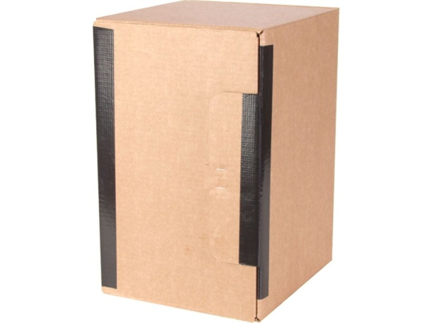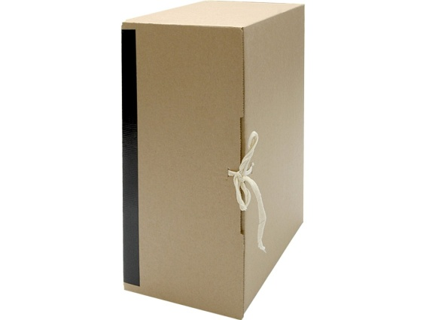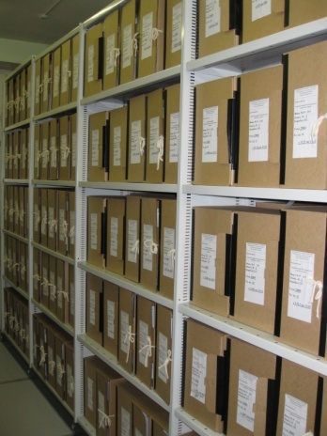
на липучке или на завязках так документы хранятся в архиве

- Размеры короба:
- высота: для документов А4
- ширина: зависит от объема дел (широкие или узкие)
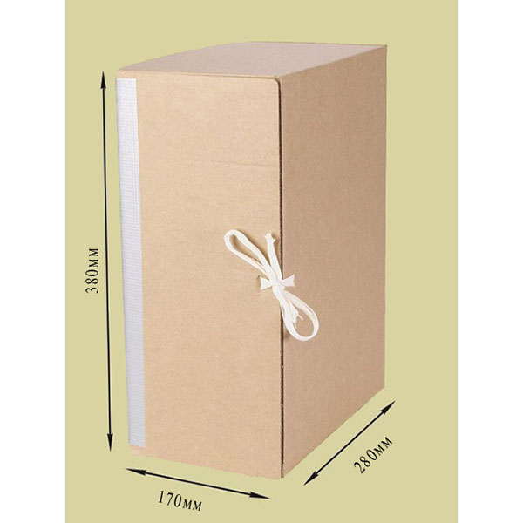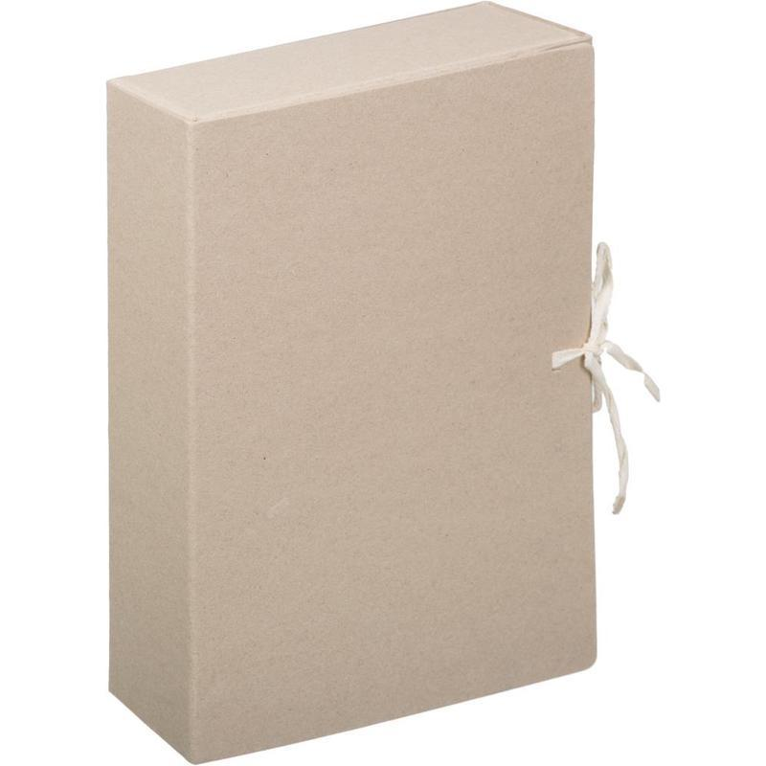

- Короба не пригодные для долговременного хранения:
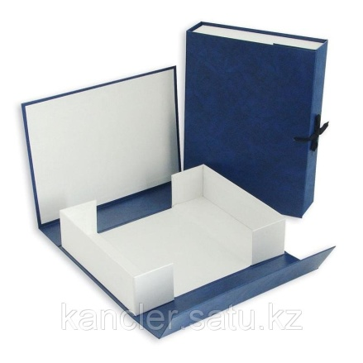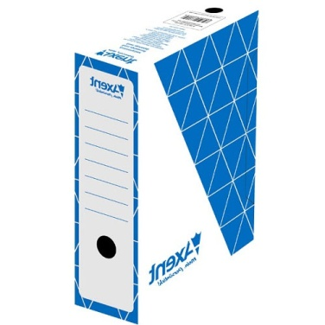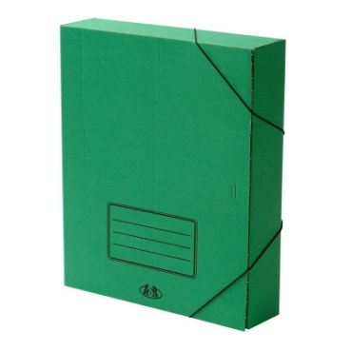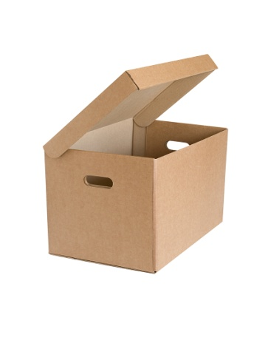
полностью раскрывающиеся тонкий картон на резинке коробка

